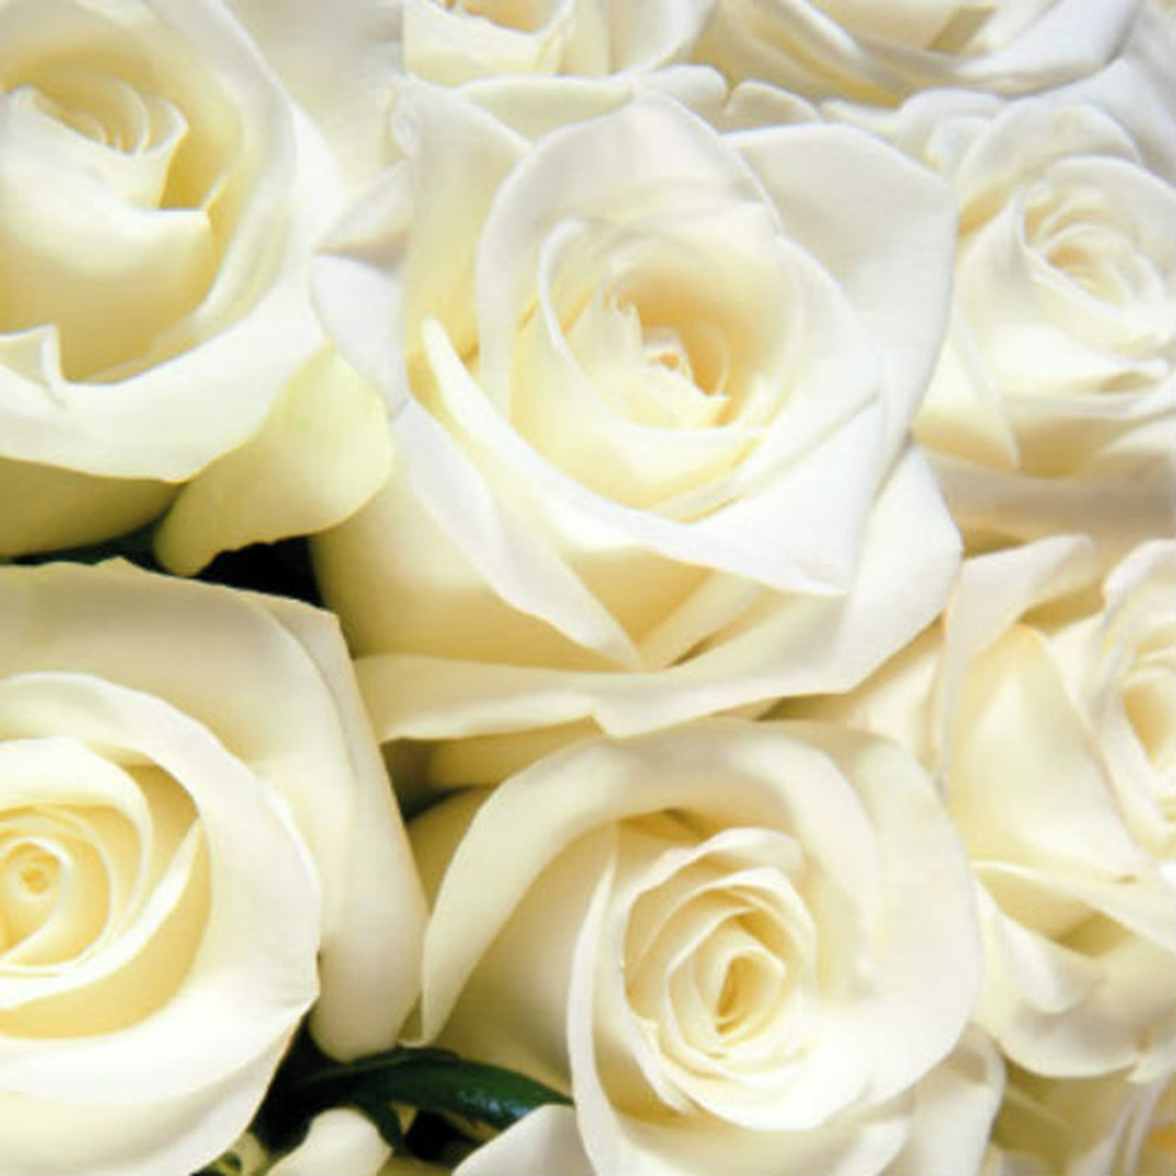
LJUBAV
Ljubav moja, nesretna i tužna
Uvijek nastrada, jadna i nedužna.
Plaha poput crvenih ruža
Sreću, ali i tugu mi pruža.
Ljubav treba svatko na svijetu.
Ljubav moja je u ružinu cvijetu.
Za ljubav je potrebno da nekoga voliš,
Kada ga gledaš pred tobom, nestane cijeli svijet.
Pravu ljubav teško je naći
Ali kada ju nađeš, najviše ti znači.

Lea Šimek, 7.a

